Конспект урока на тему:
«Изложение. Купание медвежат»
Цель: развитие умения воспринимать текст и правильно (без искажений), стилистически точно передавать его содержание
Задачи:
- формирование умения передавать содержание текста посредствам восприятия;
- формирование умения употреблять в письменной речи предложения с однородными членами;
- развитие устной и письменной речи учащихся;
- воспитание любви к русскому языку, сознательной дисциплину;
- формирование навыков контроля и самоконтроля.

1.Организационный момент и сообщение цели урока.
- Здравствуйте, ребята! Садитесь. А теперь приготовьтесь слушать.
- Давайте вместе с вами вспомним, что такое изложение?
- Сегодня на уроке вам, как раз, и предстоит письменно пересказать текст, который будет прочитан. Текст нужно будет пересказать подробно, полно раскрыть тему и основную мысль.
- Что значит подробно пересказать текст? (Пересказать, учитывая все подробности, использовать слова автора)
- Такой вид работы вы будете выполнять не в первый раз. И я надеюсь, что всё у вас получится написать хорошее изложение и я буду радоваться, читая их.
2.Организация восприятия текста.
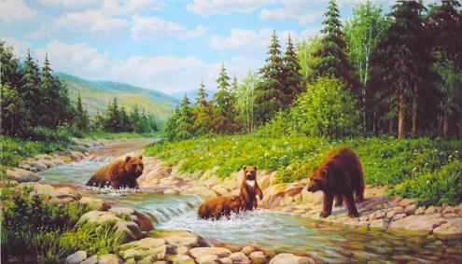
- Посмотрите на картинку. Что на ней изображено? Где обычно обитают медведи? Чем занимаются медведи на картинке?
- А теперь приготовьтесь читать текст каждый для себя.
Чтение текста учителем.
Наш знакомый охотник шёл берегом лесной реки и вдруг услышал громкий треск сучьев. Он испугался и влез на дерево.
Из чащи вышли на берег большая бурая медведица и с ней два весёлых медвежонка. Медведица схватила одного медвежонка зубами за шиворот и давай окунать в речку.
Медвежонок визжал и барахтался, но мать не выпускала его, пока хорошенько не выполоскала в воде. Другой медвежонок испугался холодной ванны и пустился удирать в лес. Мать догнала его, надавала шлепков, а потом — в воду, как первого.
Очутившись снова на земле, оба медвежонка остались очень довольны купанием: день был знойный, и им было очень жарко в густых лохматых шубках. Вода хорошо освежила их.
После купания медведи опять скрылись в лесу, а охотник слез с дерева и пошёл домой.
3.Анализ содержания текста.
- Перечислите героев текста.
-Кто рассказывает нам эту историю? А для чего Бианки рассказал нам эту историю?
- Что напоминает нам жизнь медведей? (жизнь человека) С помощью каких авторских выражений мы это поняли? (медведица-мать, догнала, отшлепала).
- Как назван текст? Что отражено в заголовке: тема или основная мысль?
Опорные слова, записываемые учителем на доску: охотник, лесная речка, бурая медведица, медвежата, мать, отшлепала.
4.Составление плана текста.
1. Где шел охотник? Почему охотник влез на дерево?
2. Кто вышел из чащи? Как медведица купала своих медвежат?
3.Почему оба медвежонка остались довольны купанием?
Примерный план текста:
1.Испуг охотника
2.Купание медвежат
3.Медвежата остались довольны.
-Сколько частей в тексте? (в тексте три части: зачин, средняя часть и концовка)А сколько абзацев?
5.Словарная работа.
- Ребята, какие слова из текста вам кажутся сложными для написания?
Работа строится следующим образом: ученик называет слово, которое кажется ему сложным для написания, другие ученики-объясняют орфограмму в слове. Сложные, по мнению учителя, слова и словарные слова выписываются на доску.
6.Повторное воспроизведение текста.
Учитель предлагает ученикам пересказать вторую и третью части текста по отдельности. Опрос учеников: один ученик пересказывает одну часть.
- Сейчас я вам прочитаю текст изложения. Слушайте внимательно.
7.Самостоятельное написание изложения.
Учитель оказывает ученикам необходимую индивидуальную помощь. В процессе написания изложения, ученикам разрешено пользоваться словарем, задавать вопросы учителю.
8.Редактирование текста детьми.
- Прочтите собственный текст. Вам разрешается исправить все ошибки, которые вы найдете. Для этого, вам необходимо подчеркнуть всё слово, в котором вы нашли ошибку, карандашом. Затем зачеркнуть неправильно написанную букву карандашом, а над ней ручкой надписать правильный вариант.
- Возьмите ручку с зеленым пастиком. Представьте, что вы-учитель. Поставьте себе отметку за изложение.

